**Консультация для родителей «Развиваем речь ребенка по дороге домой».**

Сегодня занятость на работе не позволяет многим **родителям** уделять доста-точное количество времени воспитанию и **развитию детей**. Чтобы это получалось, необходимо использовать каждую свободную минуту. Предлагаю вашему внима-нию интересные и занимательные речевые игры, которые будут способствовать **развитию речи ребенка**, пока вы возвращаетесь домой.

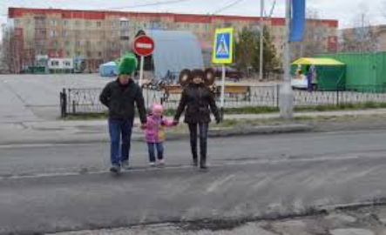

Лучше **развивать** речевые навыки в свободном общении с **ребенком**, в творческих играх. Дети, увлеченные замыслом игры, не замечают того, что они учатся, хотя им приходится сталкиваться с трудностями при решении задач, поставленных в игровой форме. Данные речевые игры способствуют **развитию речи**, обогащения словаря, внимания, воображения **ребенка**. С помощью таких игр **ребенок** научиться классифицировать, обобщать предметы. Для достижения положительного результата, необходимо играть ежедневно.

Играть и заниматься с **ребенком** можно не только за столом дома, но и по пути домой.

Игра *«Кто или что может это делать?»* *(систематизация словаря)*

Взрослый называет действие, а **ребенок подбирает предметы**. Например, слово идет, **ребенок** подбирает девочка идет, мальчик идет, кошка идет, снег идет и т. д. Подберите слова к глаголам стоит, сидит, лежит, бежит, плавает, спит, ползает, качается, летает, плавает…

Игра *«Что на что похоже»* (**развитие** связной монологической речи, **развитие** творческих способностей **ребенка**)

**Ребенку** предлагается подобрать похожие слова *(сравнения)*

Белый снег похож на *(что)*

Синий лед похож на…

Густой туман похож на…

Чистый дождь похож на…

Блестящая на солнце паутина похожа на…

День похож на…

Игра *«Что для чего»* *(активизация в речи сложных слов)*

Взрослый предлагает вспомнить, где хранятся эти предметы.

хлеб – в хлебнице,

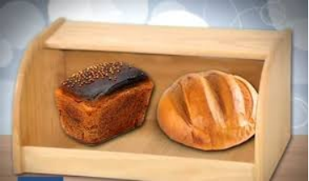

сахар – в сахарнице,

конфеты – в конфетнице,

мыло – в мыльнице,

перец - в перечнице,

салат – в салатнице, суп – в супнице,

соус - в соуснице и т. д.

Игра *«Говорим и думаем»* *(закрепление многозначности слова)*

Иногда мы говорим одинаковые слова, но думаем о разных предметах. Найдите в стихотворении слова, которые звучат одинаково.

В чужой стране, в чудной стране,

Где не бывать тебе и мне,

Ботинок с черным язычком

С утра лакает молочко.